新 书 推 荐
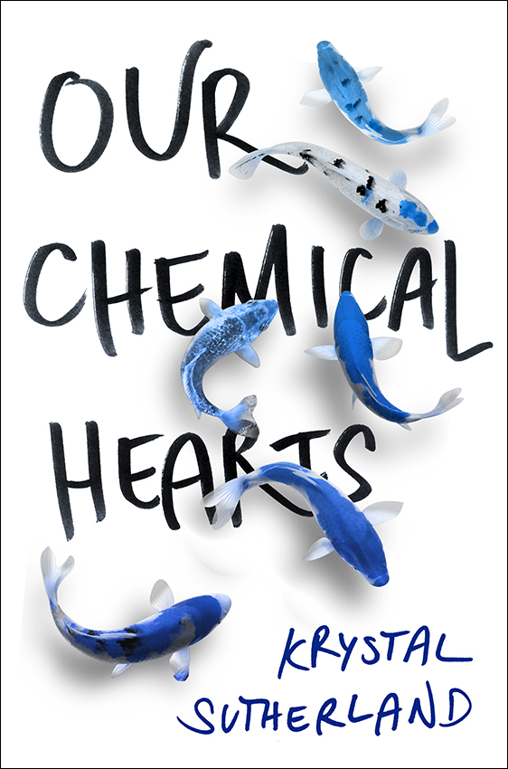
中文书名：《化学心脏》
英文书名：OUR CHEMICAL HEARTS
作 者：Krystal Sutherland
出 版 社：Putnam
代理公司：Inkwell/ANA/Vicky Wen
页 数：320页
出版时间：2016年10月
代理地区：中国大陆、台湾
审读资料：电子稿
类 型：14岁以上青少年文学

本书已授权20余种语言：澳大利亚、巴西、保加利亚、捷克共和国、丹麦、爱沙尼亚、法国、德国、匈牙利、印度尼西亚、以色列、意大利、立陶宛、荷兰、挪威、波兰、葡萄牙、罗马尼亚、俄罗斯、斯洛伐克、瑞典、土耳其、大不列颠联合王国、西班牙。

《化学心脏》（OUR CHEMICAL HEARTS）已经改编为电影，由明星丽丽·莱因哈特和奥斯汀·艾布拉姆斯主演：

https://deadline.com/tag/chemical-hearts/
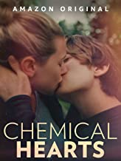

内容简介：

亨利·佩奇是个不可救药的爱情与通俗文化迷，一心想和电影里一样拥有一段刻骨铭心的爱情。格雷斯·汤----个穿着普通，脏兮兮，拄着拐杖走路的人----和他过去迷恋的任何一位女主角都不一样。所以，这当然不会是一个一见钟情的故事。但这确实是一个爱情故事。（好吧，这取决于你问的人是谁。）时值大四，亨利与格雷斯双双得到高校报社编辑一职。于是，两人在一起待的时间越久，格雷斯便越吸引亨利。她为什么每天下去都要去墓地走访？她的寝室里究竟藏着什么秘密？最重要的是，为什么格雷斯·汤总是如此悲伤？

不久之后一件事打击了亨利，他深深地迷上了这个他所见过的最奇怪的女孩。可不幸的是，格雷斯没有寻找爱情的打算。三个月前，她的男朋友多米尼厄在一起车祸中不幸逝世，而她也在那起车祸中伤到了一条腿。格雷斯活下来了，多米却没能。三角恋的总是痛苦的。当你喜欢的女孩还在为过世的前男友黯然神伤时，这份感情则更令人纠结。亨利鼓气自己全部勇气说服格雷斯他们苦涩而甜蜜的爱情将治愈她的悲痛，并发展成一段足以搬上银幕的伟大爱情故事。但这么做结果，自然是毁灭性的。

作者简介：

克里斯托·萨瑟兰郡（Krystal Sutherland）于1990年出生于澳大利亚闷热荒芜的汤斯维尔，一个从未经历过冬天的小镇。作为耶和华见证人的孩子，家人严禁克里斯托阅读《哈利波特》（Harry Potter），然而十岁时，小克里斯托从学校图书馆偷了一份副本，悄悄带回寝室，打破了家族的规定。从此，她变成了一个求书若渴的读者（当然现在她都是通过合法方式看书了）。2011年，克里斯托逃离汤斯维尔，之后便开始在悉尼与阿姆斯特丹生活，担任杂志编辑与澳大利亚最大的青少年文化网站http://hijacked.com.au/的驻外通讯记者。在布鲁姆伯利出版社实习期间，她曾担任悉尼《Blitz》杂志编辑，并获得昆士兰青年作家奖提名。她既没有养宠物也没有小孩，但却非常热衷于给静物起名：她在荷兰拥有一辆名叫金·卡戴珊的荷兰自行车，还有一个名叫赫伯特的充气式小迅猛龙。

谢谢您的阅读！
请将反馈信息发至：文清（Vicky）
安德鲁﹒纳伯格联合国际有限公司北京代表处
北京市海淀区中关村大街甲59号中国人民大学文化大厦1705室, 邮编：100872
电话：010-82449185
传真：010-82504200
Email: Vicky@nurnberg.com.cn
网址：www.nurnberg.com.cn
微博：http://weibo.com/nurnberg
豆瓣小站：http://site.douban.com/110577/
微信订阅号：ANABJ2002

